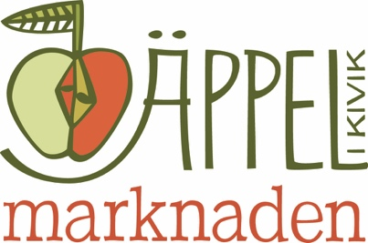

Lokala profiler bakom Äppelmarknadens festivalkväll

Årets Äppelmarknad går igång med en rivstart och håller kvällsöppet med en fest på marknadens första dag, lördag 20/9. Bakom evenemanget står ett flertal lokala aktörer, bl a restaurang Allé på Österlen, Sälshögscharken, Skepparps Vingård och Stjärnbryggeriet.

Det utlovas en stämningsfull kväll med den upplysta Äppeltavlan, eldshow och levande musik. Till det grillade grisköttet serveras lokalproducerad öl, vin, äppelmust och cider.

- ”Vi vill fira det svenska äpplet tillsammans med bygdens alla äppelodlare”, säger syskonen Eva och Anders Thuresson som driver restaurang Allé respektive Svabesholms Kungsgård. ”Tillsammans med våra mat- och dryckesvänner plockar vi fram det goda som finns här på Österlen; de fina råvarorna, maten, drycken och härliga artister”.

Riddarsällskapet Silfverfalken står för eldshowen, medan Jazzit och Systrarna Pyk står för musiken. Sist ut intar Gustav Mandelmann rollen som kvällens DJ med uppdraget att få alla att dansa loss.

Vill man dyka ner i dryckens värld, kan man njuta en dryckesupplevelse och samtidigt få tillfälle att träffa producenterna bakom dryckerna; Kiviks Musteri, Reuterdahls på Österlen, Skepparps Vingård och Stjärnbryggeriet.

- ”Jag ser fram emot att få bjuda på vårt svenska vin, lokalt odlat på backarna hemma i Haväng”, säger Bengt ”Fuffe” Åkesson, som i sommar haft premiär för sin nyöppnade gårdsbutik.

- ”Och jag vill att allt fler ska få upptäcka smakrikedomen bland våra svenska äpplen” säger Ulla Kylhed Reuterdahl, som driver det lilla musteriet Reuterdahls på Österlen. - ”Det blir en festlig kväll för det svenska äpplet!”

Under dagtid på premiärhelgen ansluter även fler lokala matprofiler. Buhres på Kivik, Brösarps Gästgifveri, Kiviks Hamn Bistro, Svabeholms Lantkök och restaurang Allé går samman och erbjuder ett lokalt mattorg.
- ”Här kommer finnas något för alla. Ingen kommer gå härifrån hungrig”, säger Hanna Hansson Cederberg, Brösarps Gästgifveri.

Information om festivalkvällen
Öppning: 18.30
Kvällsentré: 50 kr, fritt inträde för barn upp till 15 år.
Kostnad för grillad gris med tillbehör inkl. äpplig dessert: 375 kr/portion.
Barn: t o m 15 år; 12:-/ålder.
Måltiden måste förbokas på www.äppelfestivalen.seFrågor/info: 070 - 638 42 04
Presskontakt: Malena Borgström, 0703 - 871940, maglehem@hotmail.se

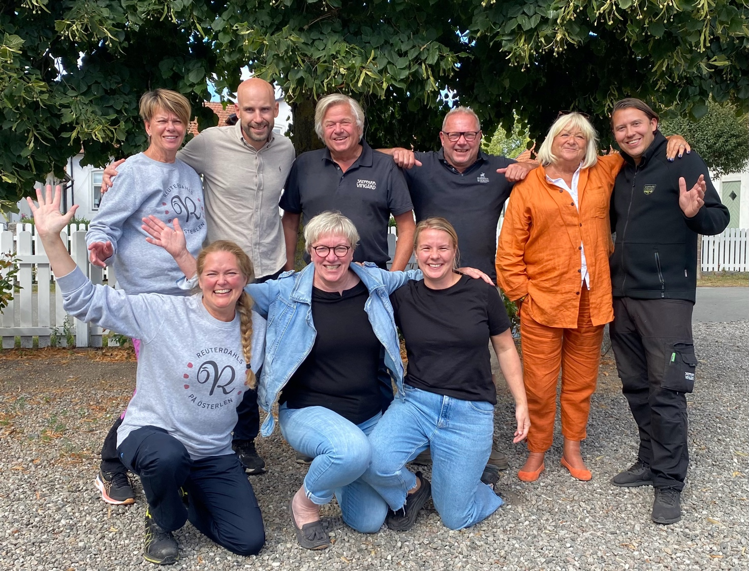

Del av gruppen samlad för planering.

Övre raden från vänster: Anita Altsjö/ Reuterdahls på Österlen, Pontus Hansson Cederberg/Brösarps Gästgifveri, Bengt Åkesson/Skepparps Vingård, Anders Thuresson/Svabesholms Kungsgård, Kristina Levinsson/Kiviks Musteri, Martin Thygesson/Skepparps Vingård.

Nedre raden från vänster: Ulla Kylhed Reuterdahl/Reuterdahls på Österlen, Eva Thuresson/Restaurang Allé på Österlen, Caroline Thuresson Skog/Svabesholms Kungsgård.

www.appelmarknaden.se

